Петрография и минералогия пирокластических отложений

Пирокластические отложения, связанные с формированием кальдер, отличаются ассоциацией фенокристаллов, их минеральным составом, степенью кристалличности, текстурными особенностями, обладают рядом минералогических признаков, которые позволяют различать продукты отдельных этапов формирования кальдер.
Наиболее отличаются по парагенезису главных породообразующих минералов туфы и игнимбриты начального этапа формирования кальдеры Половинка (П1). Фенокристаллы размером до 2,0 мм представлены плагиоклазом, кварцем, биотитом. Степень кристалличности составляет 20-25%. Содержание рудных минералов не превышает 0,5%. Туфы дацитового состава П2 отличаются повышенной кристалличностью (30-35%). В них среди темноцветных минералов преобладает пироксен, количество которого достигает 1,5-2,5%, встречаются единичные зерна роговой обманки. Кварц редок - не более 1%. Он образует микровкрапленники бипирамидальной формы со сглаженными гранями. Повышается количество рудных минералов (1,5-2%). Для отложений П1 и П2 характерно присутствие мономинеральных, в основном плагиоклазовых, и полиминеральных (в П2) кластеров размером до 3-4 мм с большим количеством рудных минералов (Рис.42, а).
Необходимо отметить, что в туфах дацитового состава, развитых на юго-восточном борту кальдеры Половинка, относимых предыдущими исследователями к «белесым» туфам (Вулканический центр…, 1980), кварц и роговая обманка отсутствуют, а сами туфы отличаются значительной насыщенностью резургентным материалом.
Пемзы риодацитового состава в отложениях, связанных с кальдерой Однобокой и вулканом Академии Наук отличаются умеренной кристалличностью (15-20%). Фенокристаллы представлены плагиоклаз-двупироксен-роговообманковой ассоциацией с рудными минералами. Исключение составляют пемзы риодацитового состава в туфах О1-2, обломки которых имеют субафировую структуру - количество вкрапленников в них не превышает 2-5%.
Пемзовые агломератовые туфы О1-2, туфы и игнимбриты О2-1 и О2-2 дацитового состава, составляющие основной объём пирокластики кальдеры Однобокой, а также пирокластические отложения кальдеры Половинка андезитового состава (П3) отличаются умеренной порфировостью и имеют в целом одинаковый минеральный парагенезис: плагиоклаз, орто- и клинопироксен, магнетит, ильменит. При этом в пемзах О1-2 (независимо от состава) локально встречается роговая обманка. Она распределена неравномерно от единичных зёрен до скоплений, видимых в некоторых образцах визуально. Иногда с ней ассоциируют фрагменты («комочки») пенистого стекла, содержащего микролиты роговой обманки с признаками скелетного роста (Рис. 42, е). В туфах и игнимбритах андезитового состава кальдеры Половинка (П3) в виде микровкрапленников встречается оливин, также имеющий скелетный облик. Шлаки низкокремнистых андезитов и андезитобазальтов на бортах этой кальдеры обычно субафировые.

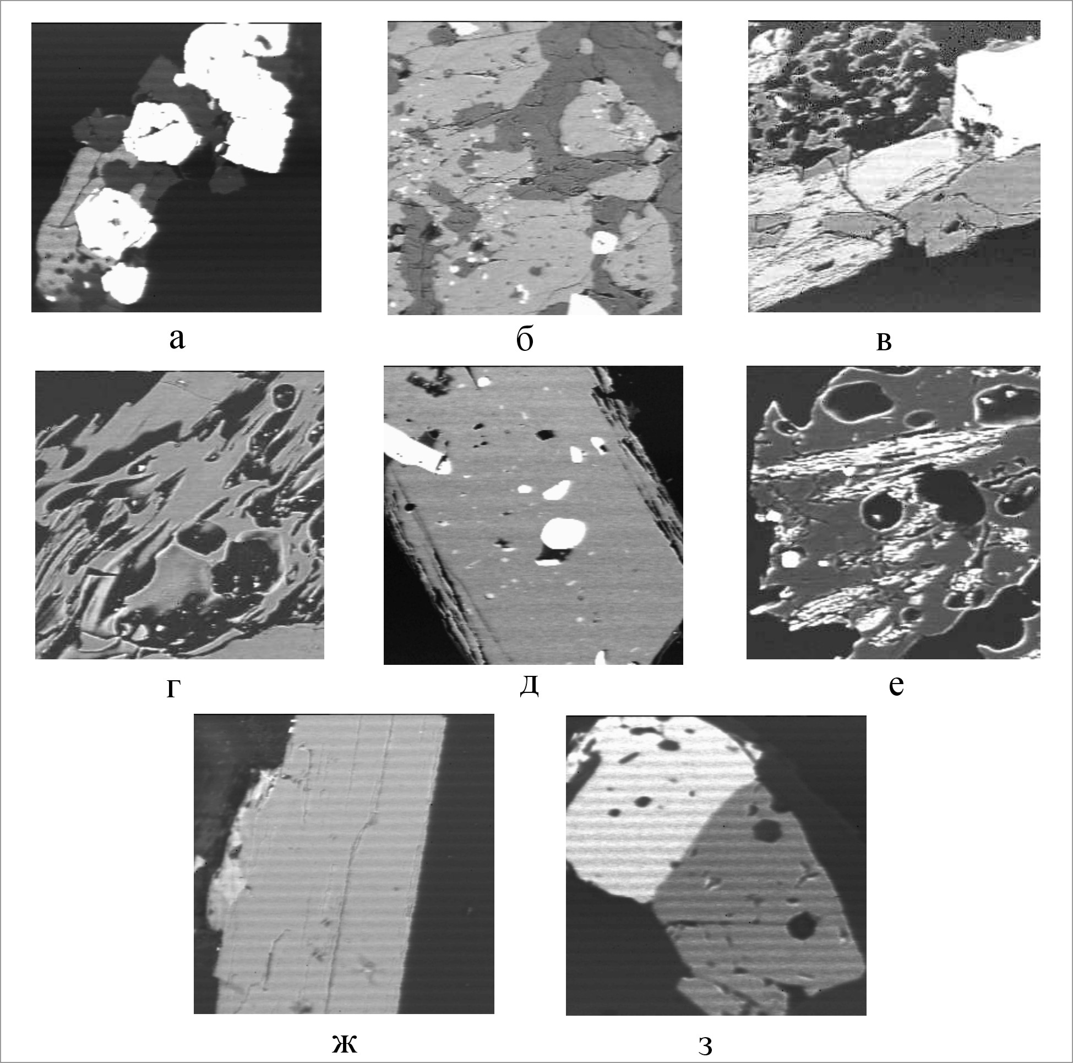
Рис. 42. Микрофотографии, сканированные на микроанализаторе “Camebax”, в отраженных электронах: а - полиминеральное срастание ортопироксена (серый), плагиоклаза (темносерый), магнетита (белый) в спекшихся туфах кальдеры Половинка, П2; б - в - пойкилоофитовое прорастание авгита (серый), кальциевого плагиоклаза (темносерый) и магнетита (белый) в пемзовых агломератовых туфах кальдеры Однобокой, О1-2; г - пепловая структура слабоспекшихся пемзовых туфов кальдеры Однобокой, О1-2; д - фенокристалл пироксена с твердофазными включениями рудных минералов; е - обломок пемзового стекла с микролитами высокоглиноземистой роговой обманки из пемзовых туфов кальдеры Однобокой, О1-2; ж - фенокристалл высокоглиностой роговой обманки из тех же отложений; з - срастание магнетита (белый) и ильменита (серый). Размер кадра: а, в, г, д, е, ж - 1000 мкм., з - 500 мкм, б - 200 мкм.

Отличительной особенностью пирокластических отложений кальдеры Однобокой является присутствие в них полнокристаллических кластеров (кумулатов?). В пемзовых агломератовых туфах О1-2 они представлены ассоциацией кальциевых плагиоклаза и клинопироксена, титаномагнетита, образующих пойкило-офитовые структуры прорастания (Рис.42, б, в). К этой ассоциации иногда присоединяется роговая обманка. Для туфов и игнимбритов О2-1 характерно присутствие оливин-анортитовых включений размером до 5-7 см и их кристаллических фрагментов, которые распределены крайне неравномерно.
В базальтах фреатомагматических извержений (БТ) главными фенокристаллами являются плагиоклаз, клинопироксен, оливин, а в андезитобазальтах появляются редкие микровкрапленники ортопироксена и магнетита. Ниже приводится описание породообразующих минералов.
Плагиоклаз преобладает во всех типах пирокластических отложений (Рис.43, табл. 16). Размеры его варьируют в широких пределах от микролитов (доли мм) в тефре базальтового состава через микровкрапленники (150-300 мкм) до фенокристаллов (0,6-1,5 мм, реже 2-3 мм).
Состав фенокристаллов плагиоклаза определяется в основном составом пирокластических отложений. Для продуктов начальных фаз кальдерообразующих извержений характерно унимодальное распределение составов вкрапленников (Рис.43) и слабая их зональность. Так, в высококремнистых риодацитовых туфах П1 преобладает олигоклаз (Аn28-32), в умереннокремнистых туфах П2, О1 и О2-2 - андезин (Аn36-44). В некоторых фенокристаллах обнаруживаются корродированные ядра кальциевого состава (Аn52-55, реже Аn75-85). В последующих порциях игнимбритообразующих расплавов (дацитового, андезитового состава) распределение составов плагиоклаза приобретает полимодальный характер. Преобладают слабозональные кальциевые андезины (Аn42-52).
В игнимбритах кальдеры Половинка встречаются отдельные кристаллы как более натриевого (Аn34-38), так и более кальциевого состава (Аn55-58, реже Аn70-85), иногда со следами реакционного взаимодействия с расплавом. Во фьямме определяются лейсты и микровкрапленники лабрадора скелетного облика, часто в ассоциации с железистым оливином (Fо 66-71). В пирокластических отложениях, связанных с кальдерой Однобокой вариации составов плагиоклаза определяются, с одной стороны, различным составом пемзовых обломков (от риодацитов до андезитов), а с другой – присутствием фрагментов полнокристаллических кластеров плагиоклаз-линопироксенового и оливин-анортитового состава.
Для пемзовых туфов О1-2 и О2-2 характерно присутствие двух групп умеренно зональных фенокристаллов. Первая, с составом ядер An34-44, характерна для наиболее кремнистых разностей пемзовых обломков, вторая, с составом ядер An46-54, преобладает в пемзах дацитового состава. Фенокристаллы обеих групп присутствуют практически в каждом образце в разных соотношениях, иногда образуя зональные взаимоотношения между собой. Плагиоклазы содержат включения расплава, апатита, реже магнетита, ильменита, роговой обманки. В составе полнокристаллических сростков преобладает лабрадор-битовнит (An58-80) и анортит (An87-94).

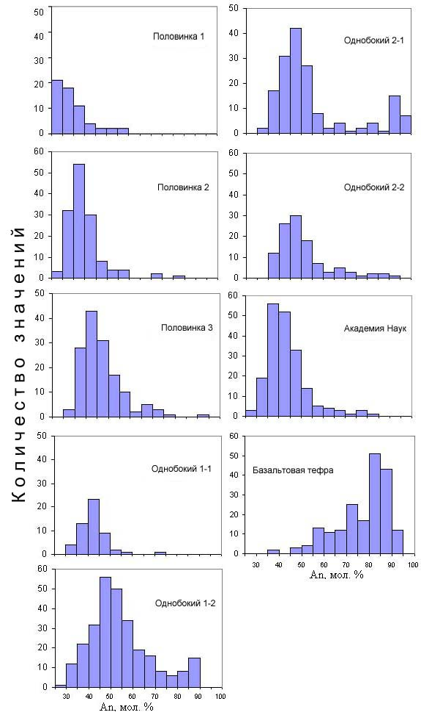
Рис.43. Гистограмма распределения состава фенокристаллов плагиоклаза в пирокластических отложениях кальдер южного сектора Карымского вулканического центра (индексы пирокластических отложений см. в тексте).

Таблица 16.
Представительные составы минеральных фаз и остаточных стекол пирокластических отложений кальдер южного сектора Карымского вулканического центра

Индекс,  минерал | SiO₂ | TiO₂ | Al₂O₃ | FeO | MnO | MgO | CaO | Na₂O | K₂O | An,fm  ∑
Кальдера Половинка

П1  Pl, ц  Pl, кр  Bi, ц  Mt  Gl  П2  Pl, ц  oPx, ц  oPx, ц,мв  cPx, ц  Amf  Mt  Ilm  Gl  П3  Pl, ц  Pl, ц  oPx, ц  oPx, ц  cPx, ц  Ol, ц  Mt  Ilm  Gl  Gl | 60.43  61,90  36.98  0.0  76.80  57.95  51,97  50,30  52.97  49.11  0.0  0.0  74.33  55.02  58.09  50.78  51,79  51.37  37,43  0,0  0,0  64.09  70.43 | 0.0  0,0  4.35  5.00  0.06  0.0  0,10  0,13  0.13  0.85  7.39  40.72  0.12  0.0  0.0  0.32  0,35  0.56  0,04  10,45  48,73  0.85  0.79 | 24.53  23,15  14.62  1.73  11.90  26.19  0,35  0,42  0.74  5.30  1.21  0.05  11.72  27.11  25.60  0.45  0,47  1.44  0,0  2,31  0,42  14.51  13.62 | 0.23  0,20  16.18  89.53  0.19  0.40  21,39  29,21  8.96  11.76  89.87  55.31  1.11  0.66  0.55  25.00  22,58  11.28  27,40  85,64  48,03  5.71  3.91 | 0.0  0,0  0.0  1.25  0.0  0.0  1,49  2,07  0.58  0.97  0.65  0.74  0.0  0.0  0.0  1.48  0,91  0.39  0,33  0,63  0,21  0,0  0.0 | 0.0  0,0  13.03  0.73  0.05  0.05  22,92  16,06  14.11  14.90  1.29  2.10  0.23  0.0  0.0  18.42  21,26  13.90  34,74  1,17  3,00  1.60  0.42 | 6.39  5,09  0.08  0.0  0.57  8.80  1,11  1,38  21.88  10.71  0.0  0.0  0.38  9.08  7.52  1.61  1,64  19.06  0,18  0,0  0,0  4.14  1.70 | 7.47  8,16  0.24  0.0  3.50  6.66  0,0  0,0  0.05  1.34  0.0  0.0  3.66  5.78  6.95  0.0  0,0  0.27  0,0  0,0  0,0  4.29  4.47 | 0.69  0,85  8.92  0.0  4.53  0.43  0,04  0,0  0.03  0.24  0.0  0.0  4.90  0.11  0.26  0.0  0,0  0.0  0,0  0,0  0,0  2.37  3.52 | 30.84  24,36  41.06  96.27  97.60  41.20  34,37  50,51  26.27  30.69  93.95  89.59  96.45  46.12  36.84  41.74  36,08  31.28  30,68  94,90  87,80  97.56  98.86
Кальдера Однобокая

О1-1  Pl, ц  Pl, ц  oPx, ц  cPx, ц  Mt  Ilm  Amf  Gl | 58,99  55,14  51,93  52,54  0,0  0,0  46,95  72.76 | 0,0  0,0  0,20  0,42  9,45  44,73  2,74  0.49 | 24,70  27,11  0,03  0,74  1,62  0,24  6,03  12.94 | 0,39  0,72  23,72  10,21  86,53  51,94  13,99  2,07 | 0,0  0,0  1,74  0,70  0,71  0,86  0,50  0,0 | 0,0  0,0  20,77  13,79  0,84  1,94  14,32  0,20 | 7,06  10,35  0,98  21,19  0,0  0,0  10,31  1,23 | 7,26  5,41  0,0  0,26  0,0  0,0  1,84  3,46 | 0,33  0,27  0,0  0,0  0,0  0,0  0,31  3,26 | 34,27  50,57  38,26  16,48  96,24  90,75  35,42  96.41

Продолжение таблицы 16.

 | SiO₂ | TiO₂ | Al₂O₃ | FeO | MnO | MgO | CaO | Na₂O | K₂O | An,fm  ∑
О1-2  Pl, ц  Pl, ц  oPx, ц  oPx, ц  cPx, ц | 58,84  55,24  52,28  53,63  52,53 | 0,0  0,0  0,20  0,21  0,16 | 25,84  28,03  0,77  1,26  0,87 | 0,23  0,40  23,11  19,41  11,63 | 0,0  0,0  1,61  0,59  0,44 | 0,0  0,0  20,59  23,74  13,63 | 7,66  10,08  0,90  1,69  20,36 | 7,05  5,48  0,0  0,0  0,0 | 0,36  0,27  0,0  0,0  0,0 | 36,75  49,62  38,64  31,15  32,36
Mt  Ilm  Gl  Pl, ц,*  Pl,пр,з,*  Pl, кр*  cPx, ц*  Amf,*  Gl,* | 0,0  0,0  69,58  45,93  51,77  53,30  52,60  43,35  68,66 | 10,15  43,61  0,42  0,07  0,0  0,0  0,29  2,74  0,51 | 2,14  0,43  13,23  33,16  30,41  27,85  1,20  10,82  14,55 | 85,63  52,04  2,28  0,93  0,65  0,44  9,00  12,39  3,20 | 0,48  0,70  0,0  0,0  0,0  0,0  0,17  0,09  0,0 | 1,69  2,86  0,49  0,0  0,0  0,0  14,04  13,99  0,80 | 0,0  0,0  1,84  17,47  13,13  11,09  22,23  11,40  3,14 | 0,0  0,0  3,60  1,41  3,69  4,83  0,0  2,72  4,44 | 0,0  0,0  3,34  0,03  0,08  0,15  0,0  0,32  2,48 | 92,60  86,83  94,78  87,11  66,95  55,41  26,48  33,19  97,78
О2-1  Pl, ц  Pl, ц  oPx, ц  cPx, ц  Ol, ц  Mt  Ilm  Gl  Gl  Gl  Pl, ц,*  Ol, ц,* | 57.78  53,90  52,41  52.24  38.51  0.0  0.0  71,46  65,10  59,81  44,22  39,34 | 0.0  0,0  0,47  0.45  0.0  9.45  43.66  0,28  0,78  0,95  0,0  0,04 | 27.21  28,63  0,33  0.71  0.0  2.15  0.31  12,82  15,12  14,57  34,38  0,0 | 0.51  0,33  21,70  10.05  18.90  82.92  52.75  2,35  5,67  9,02  0,63  17,06 | 0.0  0,0  1,02  0.69  0.21  0.79  0.80  0.0  0,0  0,0  0,0  0,23 | 0.05  0,0  21,53  13.25  40.37  1.40  2.40  0,28  1,16  2,27  0,05  40,96 | 9.28  11,01  1,64  21.33  0.18  0.0  0.0  1,45  5,24  4,87  19,05  0,22 | 5.90  4,89  0,0  0.05  0.0  0.0  0.0  3,93  3,80  3,45  0,64  0,0 | 0.25  0,17  0,0  0.0  0.0  0.0  0.0  3,19  1,17  1,23  0,04  0,0 | 45.82  54,84  36,12  29.85  79.20  93.57  88.59  95.76  98.04  94.94  94,01  18,94
О2-2  Pl, ц  Pl, ц  Pl, ц  oPx, ц  oPx, ц  oPx, ц  cPx, ц  Mt  Ilm  Gl  Gl | 57,67  54,72  51,77  52.54  52.50  53.27  52,64  0,0  0,0  71,37  68,83 | 0,0  0,0  0,0  0.08  0.11  0.24  0,23  9,59  42,69  0,27  0,53 | 25,56  27,96  30,03  0.38  0.63  1.40  0,92  1,90  0,34  13,07  14,96 | 0,27  0,40  0,41  21.46  20.35  17.37  9,09  85,61  53,74  1,74  3,37 | 0,0  0,0  0,0  1.12  0.91  0.43  0,38  0,46  0,51  0,0  0,0 | 0,0  0,0  0,0  21.75  22.82  24.76  14,85  1,33  2,62  0,31  0,67 | 7,94  10,16  13,63  1.19  1.15  1.51  21,55  0,0  0,0  1,53  2,06 | 6,67  5,33  3,70  0.0  0.0  0.0  0,04  0,0  0,0  4,44  3,15 | 0,33  0,24  0,12  0.0  0.0  0.0  0,0  0,0  0,0  3,30  2,56 | 38,92  50,60  66,59  35.63  33.35  28.24  25,57  94,00  87,80  96.73  96.15

Продолжение таблицы 16.

 | SiO₂ | TiO₂ | Al₂O₃ | Cr₂O₃ | FeO | MnO | MgO | CaO | Na₂O | K₂O | An,fm  ∑
АН  Pl, ц  oPx, ц  cPx, ц  Amf  Mt  Ilm  Gl | 57,58  53,12  53,15  46,71  0,0  0,0  73,69 | 0,0  0,10  0,25  1,82  8,89  43,31  0,30 | 26,73  0.40  0,78  7,39  1,54  0,33  12,79 | 0,0  0,0  0,0  0,0  0,0  0,0  0,0 | 0,37  22.95  9,36  14,05  85,60  52,63  1,82 | 0,0  1.48  0,60  0,34  0,61  0,90  0,0 | 0,0  21,30  14,26  13,84  0,58  1,94  0,27 | 8,52  1.02  20,10  10,87  0,0  0,0  1,03 | 6,61  0,0  0,44  1,36  0,0  0,0  3,50 | 0,28  0,0  0,0  0,31  0,0  0,0  3,06 | 40,90  37,67  26,91  36,28  97,30  90,95  96.46
БТ-1  Pl, ц  Pl, ц  Pl, кр  oPx,мв  cPx, ц  cPx,мв  Ol,ц  Mt | 47.96  55.77  51,96  53,80  52.51  52,55  38.51  0.0 | 0.0  0,0  0,0  0,23  0.42  0,28  0.0  10.22 | 33.62  28,34  29,31  0,82  1.68  2,83  0.0  3.21 | 0.0  0,0  0,0  0,0  0.0  0,24  0.0  0.0 | 0.77  0,39  0,52  17,92  8.88  5,31  21.53  81.89 | 0.0  0,0  0,0  0,40  0.14  0,0  0.0  0.20 | 0.06  0,0  0,0  24,51  14.18  15,87  39.77  2.94 | 16.55  10,19  12,95  1,35  20.61  22,17  0.15  0.0 | 1.94  5,58  3,72  0,0  0.28  0,06  0.0  0.0 | 0.05  0,22  0,10  0,0  0.0  0,0  0.0  0.0 | 82.31  49,55  65,42  29,09  26.00  15,81  23,29  87.25
БТ-2  Pl, ц  Pl,  мв, ц  Pl,  мв, кр  cPx, ц  cPx,кр  cPx,мв  Mt  Ol, ц  Sp  Ol, ц *  Ol,кр*  Sp * | 45,90  46,68  50,14  52,47  50.33  52,29  0,0  39,36  0,0  39,88  38,78  0,0 | 0,0  0,0  0,0  0,25  0.55  0,20  6,81  0,0  0,92  0,0  0,0  0,68 | 34,76  34,26  31,23  2,72  3.80  2,73  5,52  0,0  10,99  0,0  0,0  18,05 | 0,0  0,0  0,0  0,50  0.04  0,92  0,44  0,0  37,55  0,0  0,0  40,41 | 0,68  0,79  0,86  4,76  8.13  4,51  81,94  16,81  60,50  13,32  22,43  57,73 | 0,0  0,0  0,0  0,0  0.  0,0  0,05  0,06  0,38  0,0  0,11  0,21 | 0,06  0,0  0,0  15,97  13.85  15,45  3,99  42,31  6,64  45,15  37,30  11,76 | 17,06  17,05  14,62  22,05  21.86  22,79  0,0  0,18  0,0  0,15  0,13  0,0 | 1,21  1,66  3,07  0,07  0.10  0,18  0,0  0,0  0,0  0,0  0,0  0,0 | 0,01  0,07  0,10  0,0  0.0  0,0  0,0  0,0  0,0  0,0  0,0  0,0 | 88,57  84,65  72,04  14,32  24.76  14,06  81,62  18,23  65,98  14,21  0,0  45,24

Примечание: П1, П2, П3 – пирокластические потоки кальдеры Половинка, соответственно, риодацитового, дацитового и андезитового состава; О1–О2 – отложения кальдеры Однобокой, первого этапа: О1-1 – пирокластический поток риодацитового состава, О1-2 – пемзовые агломератовые туфы; второго этапа: О2-1 – туфы и игнимбриты дацитового состава, О2-2 - пемзово-пепловые туфы риодацитового и дацитового состава; АН – пемзовые туфы риодацитового состава вулкана Академии Наук; БТ-1 – андезитобазальты, базальты ареальных извержений; БТ-2 – слабо эволюционированные базальты, голоцен (4800 л. н.) и извержения 1996 года. Обозначения минералов: Pl – плагиоклаз, oPx, cPx – орто- и клинопироксен, Ol – оливин, Amf – роговая обманка, Bi – биотит, Mt – титаномагнетит, Ilm – ильменит, Sp – шпинель, Gl – остаточное стекло, ц, к – центральная и краевая часть вкрапленника, мв – микровкрапленник, An – количество анортитового минала в плагиоклазе, fm – железистость темноцветных и рудных минералов,  - сумма компонентов в остаточных стеклах, * - состав кумулусных фаз.
В базальтовой тефре с повышенной концентрацией магния фенокристаллы плагиоклаза имеют состав битовнита (Аn87-90) (Рис.43, табл. 14), содержат включения высокожелезистого расплава и твердофазные включения клинопироксена. В краевых зонах количество анортита прогрессивно снижается до Аn68-66. В базальтах повышенной кремнекислотности и андезитобазальтах наряду с высоко кальциевыми плагиоклазами (Аn78-85) встречаются неравновесные фенокристаллы натриевого состава (Аn36-45 и Аn55-58). Микровкрапленники и микролиты представлены лабрадором (Аn57-70), реже битовнитом (Аn75-82).
Пироксены. Среди темноцветных минералов во всех пирокластических отложениях (за исключением П1) преобладают пироксены (табл. 14). Они встречаются в виде фенокристаллов (0,6-1,5 мм), микровкрапленников (100-300 мкм), в составе полиминеральных сростков (кластеров) и, реже, в виде твёрдофазных включений в других минералах. В свою очередь, они содержат кристаллические включения магнетита, ильменита, апатита (Рис.42, д), реже - плагиоклаза, сульфида-пирротина, циркона (в фенокристаллах из П2) и включения расплава. В отложениях средне-кислого состава преобладает ортопироксен (гиперстен). Состав его значительно варьирует в пирокластике разных кальдер по соотношению степени железистости (Fm) и марганца (Рис.44). Соотношение этих параметров очень индивидуально для отложений разных кальдер и является корреляционным признаком (Гриб, Леонов, 2001а, 2001б). В отложениях риодацитового состава степень железистости (Fm) ортопироксена изменяется незначительно: 34-36 - в туфах П2 и 34-41 - в отложениях О1-1 и Академии Наук (Рис.44, а, б, г).
Содержание MnO в них варьирует в пределах 1-1,7%. Ортопироксены в туфах, развитых в юго-восточном борту кальдеры Половинка, расположены на диаграмме в стороне от основного ареала туфов П1 (порядка 50 анализов). Они отличаются низкой железистостью (27-34) при относительно повышенной концентрации марганца (Рис.44), что сближает их с дацитовыми игнимбритами кальдер северного сектора Карымского вулканического центра (Леонов и др., 2000; Гриб, Леонов, 2001а, 2001б).
Фенокристаллы ортопироксена в риодацитовой пирокластике в основном незональные или слабозональные. В спекшихся туфах П2 встречены редкие микровкрапленники с корродированными ядрами, окруженные каймами высокожелезистого гиперстена (Fm 42-45) с концентрацией марганца порядка 2,0 % (Рис. 44, а). Сравнительно однородны по составу вкрапленники гиперстена в туфах и игнимбритах кальдеры Однобокой (Fm 29-36 и MnO 0,6-1,15 %).Наиболее значительные вариации железистости ортопироксена (27-44) отмечены в пирокластических отложениях завершающих этапов кальдерообразования (Рис.44, а, б, в). Во всех случаях это определяется гетерогенностью состава пирокластических отложений, что находит отражение и в вариациях концентраций MnO: 0,8-1,6%, 0,4-1,8%, 0,3-1% для П3, О1-2, О2-2, соответственно. В агломератовых пемзовых туфах кальдеры Однобокой наиболее низкие значения Fm и MnO характерны для вкрапленников гиперстена, которые изредка встречаются в составе полиминеральных кластеров. В пемзовых туфах О2-2 они связаны с редкими обломками пемз андезитового состава, а также встречаются в ядрах зональных вкрапленников (Рис.44, в). В туфах и игнимбритах П3 преобладают высоко железистые разности (Fm 40-45), которые ассоциируют с натровым андезином (An35-38). Вкрапленники с низкой железистостью встречаются совместно с клинопироксеном и кальциевым андезином (An 46-48) (Рис.44, а).
В тефре базальтоидного состава ортопироксен редок и определяется в основном в андезитобазальтах в виде микровкрапленников с железистостью 28-31, реже 33-34. Магнезиально-железистый гиперстен (Fm 21-22) встречается в виде твердофазных включений во внешних зонах кристаллов битовнита (Рис.44, г).

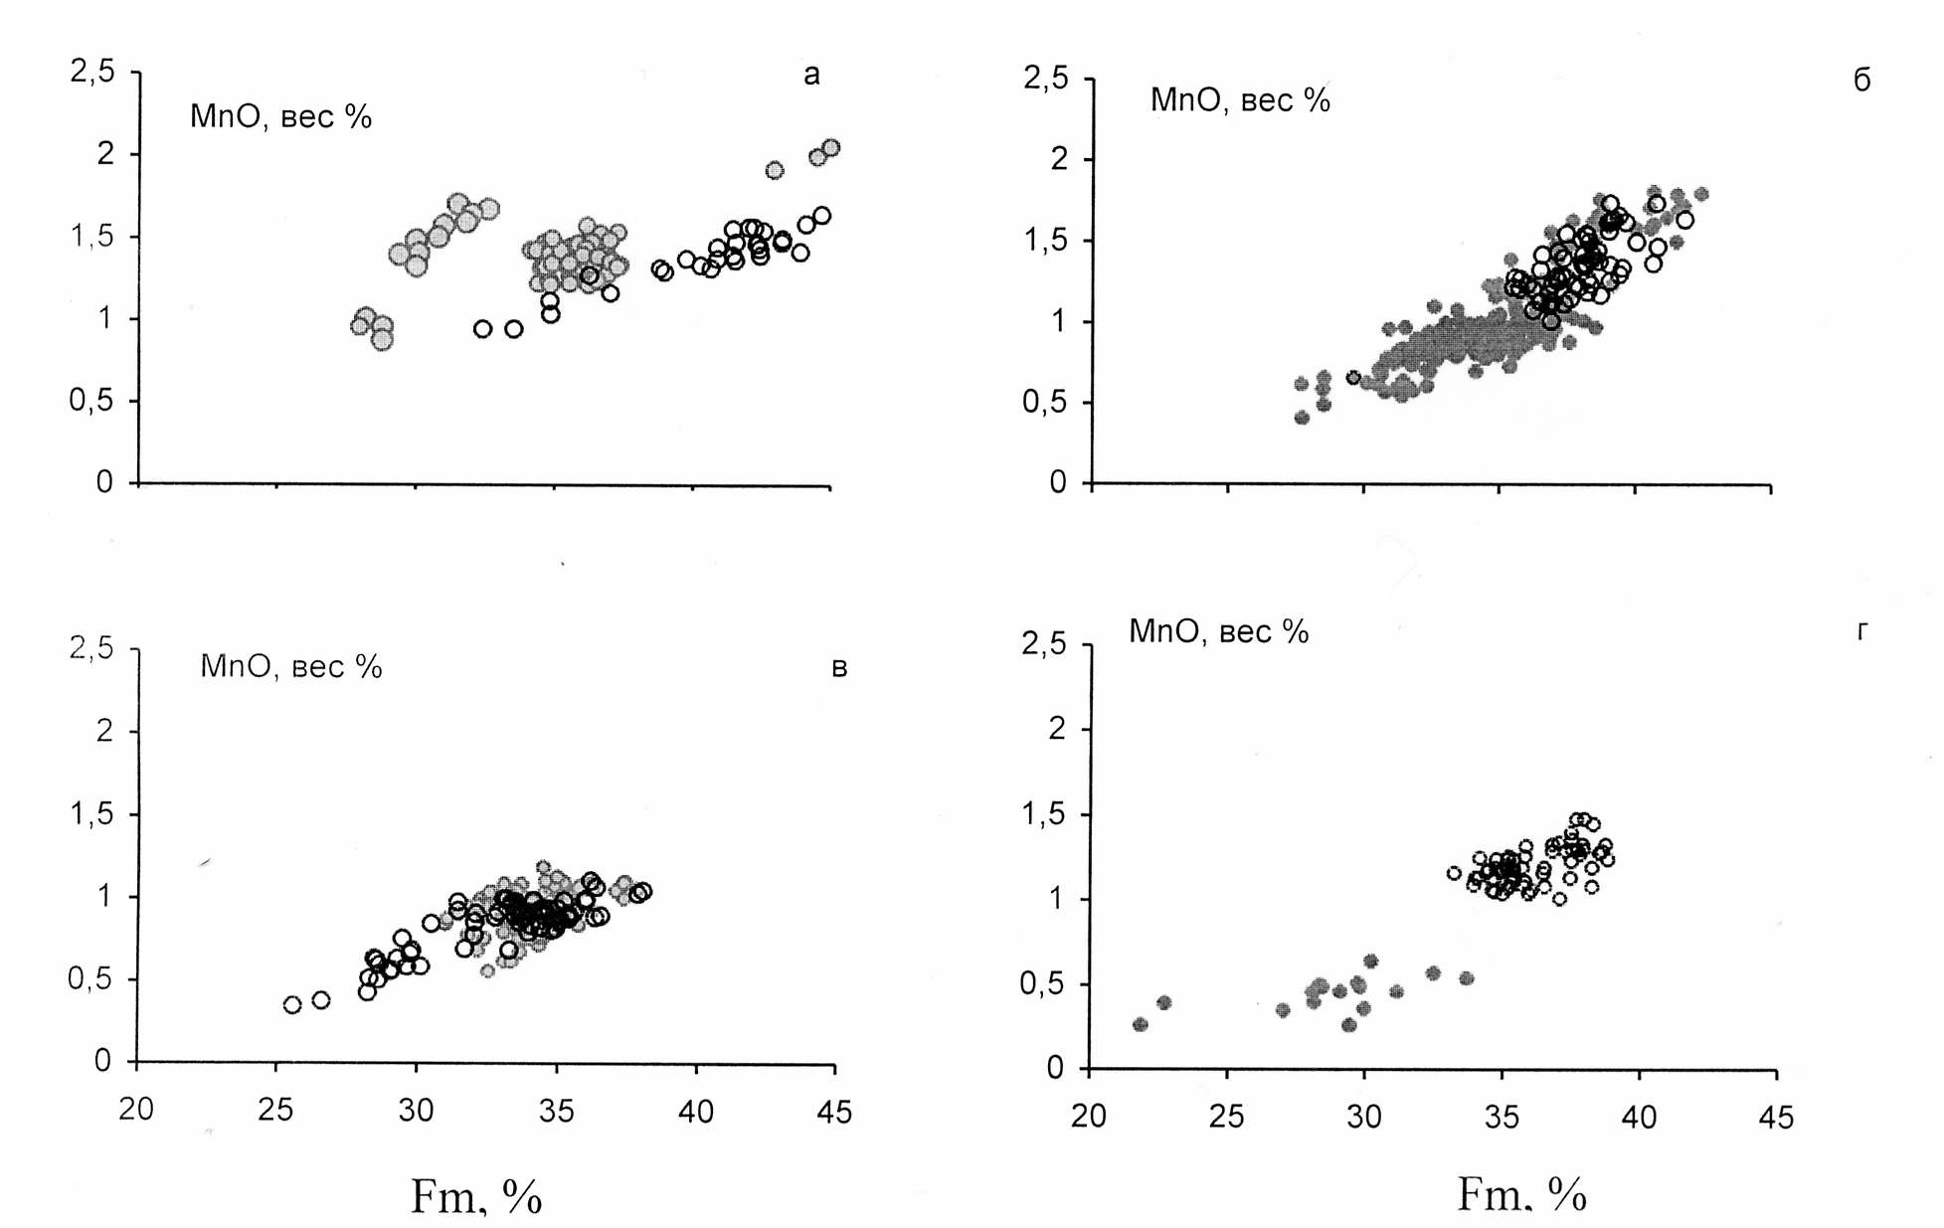

Рис. 44. Диаграмма «степень железистости - концентрация марганца» в ортопироксенах пирокластических отложений: а - кальдера Половинка (залитые кружки - П2, полые - П3); б, в - кальдера Однобокая (б - первый этап, полые кружки - О1-1, крестики - О1-2; в – второй этап, залитые кружки - О2-1, полые кружки - О2-2); г - полые кружки - кальдера Академии Наук, крестики - тефра базальтового состава.
Фенокристаллы клинопироксена в пирокластике риодацитового и дацитового составов представлены авгитом и близки по соотношению главных компонентов (табл. 14). Железистость их варьирует в пределах 26-30, при этом более железистые разности характерны для дацитовых туфов. Авгиты в них ассоциируют с кальциевым андезином (An44-54) и гиперстеном. В туфах П2 и риодацитовых пемзах вулкана Академии Наук (АН) клинопироксен отличается повышенным содержанием волластонита и встречается совместно с кислым плагиоклазом (An34-40), реже - гиперстеном. В игнимбритах П3 авгит (как и гиперстен) отличается повышенной железистостью (Fm 35-36) и значительными вариациями главных компонентов.
В полнокристаллических кластерах из пемз О1-2 авгит магнезиально-железистый, однородный по составу (Fm 25-28). В виде твердофазных включений содержит только плагиоклаз (An55-75) с пойкилоофитовыми структурными взаимоотношениями с вмещающим кристаллом (Рис.42, б, в).
В тефре базальтового состава клинопироксен (размером до 2,5-3 мм) является главным тёмноцветным минералом. В сложнозональных кристаллах ядра, а часто и внешние зоны, сложены диопсидом (Fm 14-17) с повышенным содержанием хрома (0,2-0,65%). Магнезиально-железистые авгиты (Fm 24-26) образуют ядра фенокристаллов с прямой зональностью и промежуточные зоны в фенокристаллах первого типа. Они характерны для более эволюционированных базальтов. В диопсидах встречаются кристаллические включения шпинели, а в авгитах – хромистого титано-магнетита, магнетита и битовнита (An83-86). Диопсид и хромсодержащий авгит встречаются также в ядрах микровкрапленников. Состав микролитов варьирует от железистого до субкальциевого авгита, реже пижонита.
Амфибол. Встречается в начальных продуктах каждой из кальдер южного сектора Карымского вулканического центра. Форма кристаллов удлиненно-шестоватая, размер от 1,5 до 2,5 мм, цвет черный. Практически все кристаллы отличаются правильными кристаллографическими формами и свежим обликом (см. рис.42, ж). Состав роговой обманки варьирует по содержанию алюминия, титана, щелочности и магния (Рис.45, табл. 16). В спекшихся туфах П2 встречено несколько зерен (микрофенокристаллов) амфибола, который по химическому составу относится к магнезиально-железистой обыкновенной роговой обманке. Однако, пониженная концентрация в них глинозема (4,5- 5,8 %Al₂O₃), титана (в пределах 1%), несколько повышенные – кремния, магния и марганца, придают ей сходство с актинолитовыми роговыми обманками, кристаллизующимися в области низких давлений (Минералы, 1981). Роговые обманки из риодацитовых пемзовых отложений О1-1 и АН близки по составу и относятся к обыкновенной умеренно-глиноземистой (6,0-8,0 % Al₂O₃) разновидности. Фенокристаллы роговой обманки (исключая микровкрапленники из отложений П2) содержат твердофазные включения титаномагнетита, ильменита, апатита, реже - плагиоклаза An 42-48 и включения расплава.
В пемзовых агломератовых туфах О1-2 амфибол встречается в виде удлиненно-шестоватых фенокристаллов (Рис., ж), реже - в составе полнокристаллических авгит-лабрадор-битовнитовых кластеров. Амфибол в этих пемзах слабозонален, отличается высокой глиноземистостью (9-11, реже 12-13% Al₂O₃), титанистостью и относится к паргаситовому типу (Минералы, 1981). Железистость его варьирует в пределах 34-37. В слабозональных кристаллах глиноземистость снижается к периферии. Фенокристаллы содержат такие же твердофазные включения, как и умеренно глиноземистые роговые обманки, при этом состав включений плагиоклаза отвечает лабрадору (An55-62).

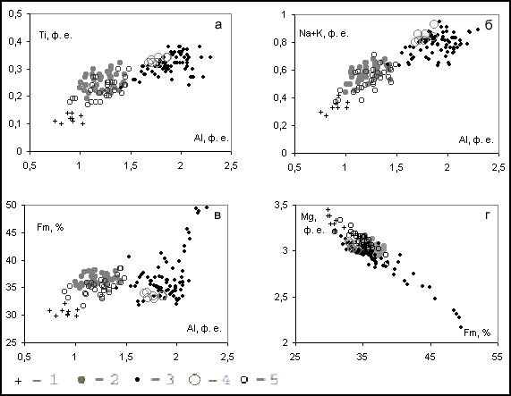
Рис. 45. Соотношение элементов в амфиболах пирокластических отложений кальдер южного сектора Карымского вулканического центра: а) Ti – Al, б) Na + K – Al, в) Fm – Al г) Mg – Fm. Условные обозначения: 1 - кальдера Половинка, 2 - 4 - кальдера Однобокая (2 - О1-1; 3 - О1-2; 4 - О2-2); 5 - кальдера Академии Наук.
Микролиты роговой обманки скелетного облика в рыхлых пемзовых агрегатах имеют лейстовидную форму (см. рис. 42, е). От фенокристаллов они отличаются повышенной железистостью (Fm 43-49), меньшей щелочностью и низкой концентрацией MgO. Амфиболы повышенной глиноземистости встречаются также в пемзовых обломках андезитового состава в О2-2 (рис. 45, табл. 16).
Оливин. В пирокластических отложениях кальдер оливин довольно редок. Впервые он появляется в туфах и игнимбритах андезитового состава П3, завершающих процесс формирования кальдеры Половинка (табл. 16). Микролиты оливина (Fo62-63) имеют скелетный облик и встречаются во фьямме. Микровкрапленники (Fo69-71) часто окружены рыхлой каймой, отвечающей по составу микролитам. В больших количествах (до 1,5%) оливин присутствует в туфах и игнимбритах второго этапа кальдеры Однобокой (О2-1 и, в меньшей степени, в О2-2). Они представлены двумя типами. К первому относятся осколки крупных фенокристаллов (до 1,5-2,0 мм), часто встречающиеся совместно с анортитом и представляющие собой кристаллические фрагменты оливин-анортитовых включений. Второй тип представлен микровкрапленниками (400-500 мкм) округлой формы, иногда с каймой скелетного облика. Они встречаются в слабоспекшихся туфах О2-1 во фьямме андезитового состава, микробомбочках базальта, в основной массе туфов, где часто окружены каймой вспененного дацитового стекла. Состав фенокристаллов и микровкрапленников оливина одинаков – Fo79-81.
В базальтовой тефре (БТ) оливин является вторым по значимости темноцветным минералом. Фенокристаллы (1-2,5 мм) довольно однородны по составу: в ядрах Fo75-80, в краевых зонах - Fo70-72. В редких случаях наблюдается обратная зональность. В ядрах отмечаются кристаллические включения хромсодержащих титаномагнетитов. В базальтовой тефре извержений 1996 года и 4800 л.н. встречаются фенокристаллы, а в последних - и полнокристаллические оливиновые кластеры с повышенным содержанием Fo минала (82-85). Наиболее магнезиальные оливины (Fo85) отмечены в центральных частях этих обособлений и содержит твёрдофазные кристаллические включения хромистой шпинели. По периферии кумулятивных кластеров состав оливинов отвечает составу фенокристаллов (Fo74-77). Местами такие неравновесные скопления кристаллов оливина окружены симплектитовой каймой титаномагнетита. В более эволюционированных базальтах и андезитобазальтах оливин встречается реже, в основном в виде микровкрапленников состава Fo74-77.
Биотит присутствует в качестве единственного темноцветного минерала в наиболее эволюционированных продуктах, а именно, в туфах и игнимбритах П1, которые были выброшены в начальный этап формирования кальдеры Половинки. Он образует хорошо выраженные гексагональные призматические кристаллы без признаков распада. Размер их изменяется от 0,8 до 2,0 мм в диаметре, толщина достигает 0,3 мм, цвет тёмно-коричневый. Степень железистости ядер вкрапленников биотита довольно постоянна (39-40), увеличиваясь незначительно (до 41,6) в краевых зонах (табл. 14). В виде пойкилитовых включений биотит встречается в фенокристаллах кварца, где его железистость соответствует нижнему пределу. В то же время сам биотит содержит редкие кристаллические включения циркона и титаномагнетита.
Рудные минералы представлены титаномагнетитом и ильменитом (см. рис. 42, з), количество которых варьирует от долей процента до 1,5-2,0 %. Минимальные содержания их характерны для пирокластики риолитового состава и значительно увеличиваются в риодацитовой и дацитовой пирокластике. Присутствуют они в виде твердофазных включений во вкрапленниках пироксена и амфибола (в меньшей степени - плагиоклаза и кварца), в составе полиминеральных сростков. Размер вкрапленников изменяется от 100 до 300 мкм, кристаллических включений – от первых мкм до 100-150 мкм. В отложениях П2, О1 и О2 крупные включения рудных минералов в большом количестве захватываются внешними зонами пироксенов, реже роговых обманок. Концентрация титана в титаномагнетитах изменяется от 4-5% в высококремнистых риодацитовых пемзах и туфах до 8,5-10% в пирокластике средне-кислого состава (табл. 16). В базальтовой тефре повышенной магнезиальности хромосодержащий титаномагнетит (0,4-1,9% Cr₂O₃) встречается в основной массе и захватывается внешними зонами темноцветных минералов. В более эволюционированных базальтах и в андезитобазальтах магнетит встречается и в виде вкрапленников. На диаграмме Al₂O₃ – MnO – MgO (Рис., а) видно, что по мере эволюционирования расплава происходит обогащение титаномагнетита марганцем и обеднение магнием.

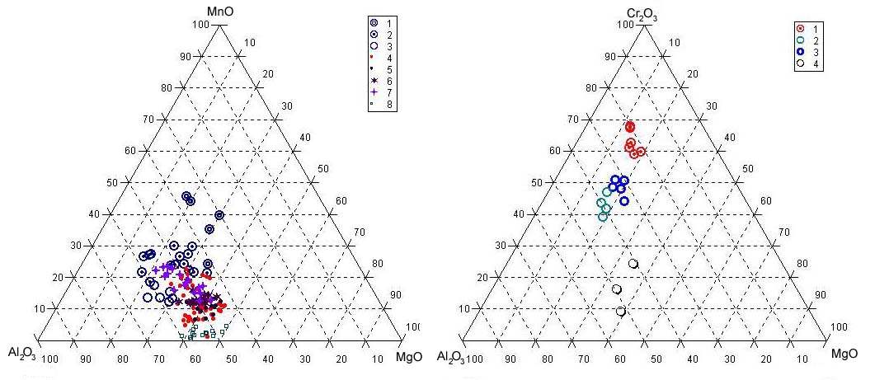
а б
Рис. 46. Соотношение Al₂O₃ – MnO – MgO в титаномагнетите (а) и Al₂O₃ – Cr₂O₃ – MgO в шпинели и хромистом титаномагнетите (б) из пирокластических отложений. Условные обозначения: а) 1 - П1, 2 – П2, 3 – П3, 4 – О1-1, 5 – О1-2, 6 – О2, 7 – АН, 8 – БТ; б) 1 – кристаллические включения шпинели в оливинах Fo85-86 и микровкрапленники в оливиновых кластерах из тефры наиболее магнезиальных базальтов, 2-3 – кристаллические включения шпинели в оливинах Fo80-83, 4 - кристаллические включения хромистого титаномагнетита в оливинах Fo70-74 и в основной массе из тефры наиболее магнезиальных базальтов.

Концентрация MnO изменяется от 0,1 – 0,2 % в кристаллических фазах из базальтовой тефры до 1,2 – 1,4 % во вкрапленниках и твердофазных включениях в спекшихся туфах риодацитового состава, П1. В титаномагнетитах из пемзовых туфов дацитового состава О1 и О2 содержание марганца варьирует в пределах 0,3 – 0,4 %. При этом, если в дацитовой пирокластике соотношение компонентов в этом минерале сравнительно одинаково для различных этапов развития кальдерного системы, то в магнетитах их отложений риодацитового состава соотношение компонентов несколько варьирует и, возможно, определяется степенью обводненности расплава (окислительной обстановкой).
Ильменит также присутствует в виде вкрапленников и кристаллических включений в пироксенах и амфиболах из пирокластических отложений риодацитового и дацитового составов, но в меньшем количестве, чем магнетит, хотя в некоторых фенокристаллах он преобладает. Концентрация титана в ильменитах изменяется от 40-43% в дацитовых пемзах до 44-45% - в риодацитовых, увеличиваясь в мелких зернах основной массы до 47% (табл. 16). Высокая концентрация титана в ильменитах (47-48%) отмечается в андезито-дацитовых туфах и игнимбритах П3.
Шпинель встречается только в базальтовой тефре повышенной магнезиальности (извержения 1996 года и 4800 л.н.) в виде кристаллических включений в оливинах Fo75- 85. Содержание Cr₂O₃ при этом изменяется от 15-17% до 46% (табл. 16) по мере возрастания в оливине Fo (Рис.46, б). В более железистых оливинах (Fo71-73) кристаллические включения представлены хромосодержащим титаномагнетитом. В базальтовой тефре 4800 л.н. в центре оливиновых кластеров в межзерновом пространстве встречаются микровкрапленники (30-100 мкм) шпинели с содержанием хрома 45-46% .
Кварц отмечен в основном в туфах и игнимбритах риодацитового и дацитового состава кальдеры Половинка. В биотит-содержащих туфах П1 его достаточно много. Фенокристаллы размером до 3мм сильно трещиноваты, содержат редкие расплавные включения вспененного стекла и пойкилитовые включения биотита. В пемзовых туфах П2 кварц редок, представлен мелкими (200-300 мкм) слегка оплавленными вкрапленниками бипирамидального облика.
Акцессорные минералы представлены апатитом и цирконом, которые встречаются в виде твердофазных включений в пироксенах, роговой обманке, рудных минералах, реже в плагиоклазе из наиболее кислых разностей пирокластических отложений. В спекшихся рудных минералах отмечаются редкие включения сульфида - пирротина. В туфах П2 апатит образует микровкрапленники размером до 100 мкм.
Остаточные стёкла. Состав остаточных стёкол пирокластических отложений рассматриваемых кальдер в основном определяется составом последних (табл. 16). Среди пирокластики риодацитового состава наиболее высококремнистые стекла характерны для туфов кальдеры Половинка П1 и П2 - 76-78% и 74-75% SiO₂, соответственно. В аналогичных по составу пемзах кальдер Однобокой и Академии Наук содержание кремнекислоты в остаточных стёклах ниже и находится в пределах 72-74%. Для слабо спекшихся туфов О2 характерны неоднородности (на макро- и микроуровнях), выраженные в присутствии гнезд, фьямме, тонких прослоев, каёмок вокруг зерен оливина и плагиоклаза стекол андезитового и дацитового состава (59-64% SiO₂), при преобладании риодацитовых (69-70% SiO₂). В туфах и игнимбритах П3 кальдеры Половинка эти неоднородности имеют выраженный бимодальный характер с преобладанием низкокремнистых высокожелезистых дацитовых стекол (64-65% SiO₂). Риодацитовые стекла в этих туфах также отличаются высоким содержанием железа, что согласуется с повышенной железистостью пироксенов.

